1-2 SNPデータベース

1-2-1 RIKEN SRCで用いる日本人一般集団のSNP

＜SNP解析領域＞
RIKEN SRCでゲノムワイドスクリーニングに用いる日本人一般集団のSNPは、東京大学医科学研究所/JST SNP同定プロジェクトにおいて同定したSNPである。このプロジェクトが対象としている解析領域は、ヒトゲノム全体に分布する遺伝子及び遺伝子制御領域である。すなわち、第1エクソンから最終エクソンまでの領域(イントロンも含む)とプロモーター領域である。エクソン、イントロン及びプロモーター領域の定義は、GenBank配列注釈に構造情報の記載があれば、それをそのまま使用し、ない場合はGENSCANによる構造予測やmRNA/cDNA/Unigene レコードに対する相同性検索によって、遺伝子構造を推定した結果を用いている。

＜SNP同定法＞
解析領域をPCR増幅した後、ダイレクトシークエンスを行い、SNPを検出している。よって解析領域にプライマーを設計する必要がある。プライマー設計には、繰り返し配列をある基準以上含まないよう設計し、またプライマーのGC含量、Tm値などが至適条件になるよう設計している。よって、繰り返し配列やGC含量等の影響により、設計できない領域が存在するため、ヒト全遺伝子(制御)領域を網羅している訳ではないが、現在報告されているヒトゲノム配列全てに対して設計を試みている。また、PCR反応で増幅されなかった場合も、SNP同定することができないし、シークエンスが読めていない場合も、その領域に対してSNP同定することが出来ない。
また、常染色体と性染色体とを区別して解析する必要があるため、検体はXX(女性)のみを用いており、Y染色体はSNP同定の対象から外されている。性染色体に関するSNP同定の詳細は“3-2 性染色体上多型の特殊性”参照のこと。
検体数は、日本人一般集団24人、すなわち48クロモソームである。PCR増幅不良やシークエンス不良による読みこぼしを考慮しても、1-2-2で解説しているThe SNP Consortiumによる解析クロモソーム数(2～5)やThe International Human Genome Sequencing Consortiumによる解析クロモソーム数(2～)に比べて、圧倒的に多い。このことは、我々の方が、解析した領域中に存在するSNPを取りこぼす確率が低いことを意味している。

＜これまでに同定したSNPの概要＞
2001年3月13日時点で、シークエンス解析済み72,724,315塩基中、
エクソン 16,000,766塩基(22.0%)
イントロン 56,526,476塩基(77.7%)
プロモーター領域 197,073塩基(0.3%)
を解析した。そのうち、71,639,046塩基についてSNP検出を終了し、73,549 SNP同定した(欠失・挿入型多型を含む。その割合は約6.9％である)。約1,050塩基に1SNP(欠失・挿入を除いて計算)の割合であるが、解析塩基数にはプライマー領域やシークエンスが読めていない領域についても含んでいるため、日本人のSNP頻度はもう少し高頻度で存在すると考えられる。
インターネット上で公開している(http：//snp.ims.u-tokyo.ac.jp)SNP数は34,064 SNPで、構造領域別SNP数と染色体別SNP数を以下の表1、表2に掲げる。

表1．構造領域別SNP数
構造領域 | SNP数
プロモーター領域 | 426
エクソン | 5,955
イントロン | 27,683
合計 | 34,064

表2．染色体別SNP数
染色体番号 | 1 | 2 | 3 | 4 | 5 | 6 | 7 | 8 | 9 | 10 | 11 | 12 | 13
SNP数 | 2372 | 1057 | 1159 | 766 | 898 | 2676 | 2780 | 640 | 625 | 555 | 1399 | 1704 | 228
染色体番号 | 14 | 15 | 16 | 17 | 18 | 19 | 20 | 21 | 22 | X | Y | 不明 | 合計
SNP数 | 1265 | 569 | 1462 | 1037 | 326 | 1603 | 1439 | 1172 | 3191 | 1422 | 43 | 3676 | 34064

Finished sequenceから先に解析を始めているため、染色体別SNP数にはばらつきがあるが、今後は遺伝子領域の長さに比例してSNP数が増加するものと予想される。

最後に、2001年2月～4月期におけるマイナーアレル頻度別検出SNP数を図1に示す。
ヒトゲノム上のSNPに関して、低頻度のものほど、数多く存在していることが示唆されている(“1-2-2 The International SNP Working GroupによるSNP同定の現状”を参照)が、この点と我々の結果は一致している。
図1．マイナーアレル頻度別検出SNP数
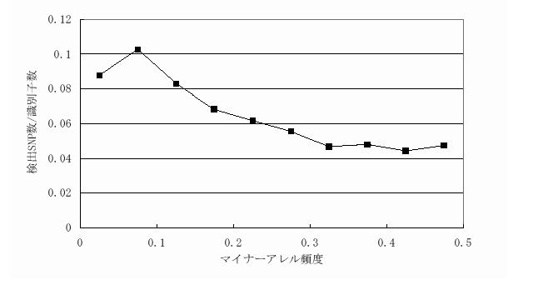
検出SNP数をマイナーアレル頻度別に10段階(0～5/5～10/……/45～50％)で集計した。検出SNP数は1識別子当たり(＝約500bp)に換算している。

なお、NCBIのdbSNPには、2,558,364 SNPの登録があるが、これらには、複数の塩基配列解読結果の照合結果によって抽出したSNPが大部分を占め、偽陽性がかなり含まれていると予想されている。また、あらゆる人種のSNPを含んでいるため、日本人には存在しないSNPも登録されている。SNP同定プロジェクトの日本人一般集団SNPとdbSNPとの一致率は、1201/10131件(11.9%)(2000/9/25現在でJST調査結果による)であった。

